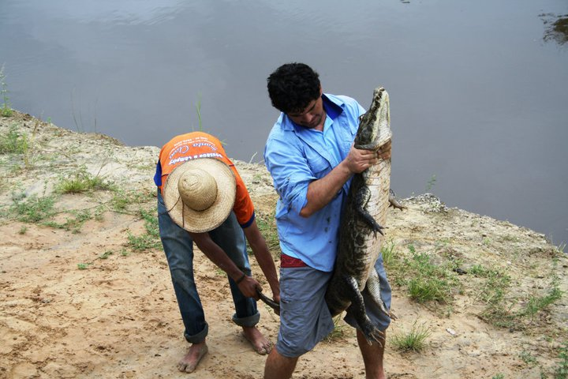

Figura 02: Monitores ambientais seguram o jacaré para apreciação dos turistas.
Autor: SOUZA, E.

